监控需求
设备中心设备图。
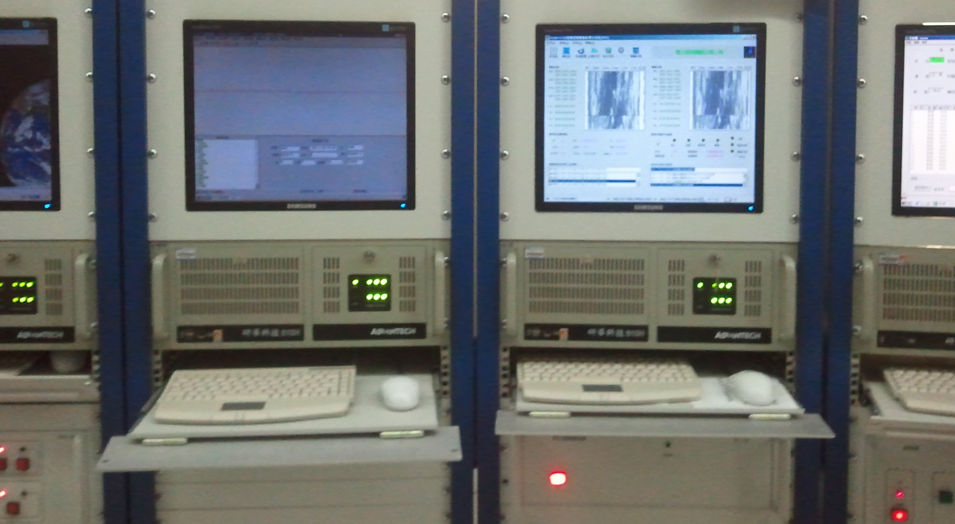需求1
对屏幕上的某一个固定区域内显示的数字变化进行监控。例如：当该区域内的数字出现“36”时，即识别出来并抓拍和报警：
——抓拍该屏幕照片
——手机报警（文字短信报警及彩信（该屏幕的照片）
——随时在中控室可查询调阅监控历史信息。
需求2
对屏幕上的某个固定区域内的指示灯的变化进行监控。例如：当该区域内的指示灯由绿色变化成黄色时，即识别出来并抓拍和报警：
需求3：
对屏幕上的某个固定区域内的图像的变化进行监控。例如：当该区域内的图像出现某种变化时，即识别并实现抓拍和报警：
需求4：
在大厅里有几十个显示器排成一排，对每一个显示器均需监控，并设置中控室（大屏幕），请提供监控集成设计示意图。

注：除当前的视频智能监控的解决途径外，还有没有更好的（好用、经济、便于施工和行业内的普及）途径和手段，

